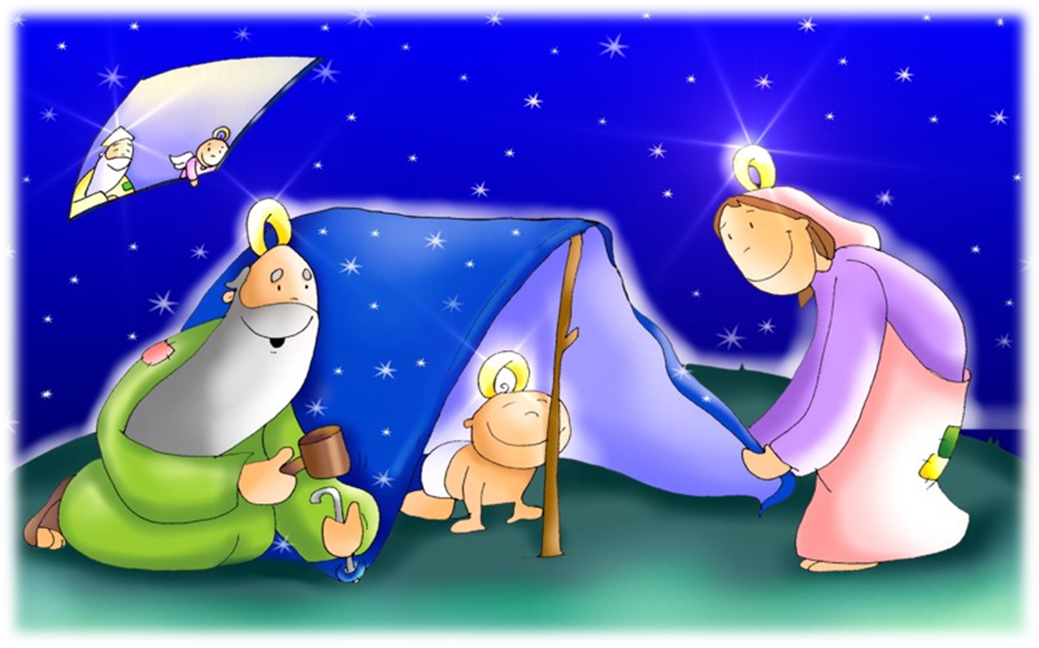

Jesús, si tú quieres puedes nacer en mi casa.

CELEBRACIÓN DE ADVIENTO CON EL PERSONAL DEL CENTRO

CANTO DE ENTRADA “Ya viene mi Dios”

INTRODUCCIÓN

Bienvenidos, este acto quiere ser un recuerdo. Recordamos en nacimiento de Jesús, nace el único Dios, el Dios de los pobres. Nació fuera de la ciudad…
Es una presencia y un compromiso, es el único Dios. Sigue naciendo en los marginados y en los excluidos…
Es esperanza, puesta únicamente en el Dios que nace hoy y que está aquí…
Es oración, mediante la que pedimos a Dios que nazca en nuestros corazones.
Es denuncia, porque sigue estando al margen de nuestra vida.
Es anuncio, es Navidad, es tiempo de gracia y perdón.

LECTURA (Lc 2, 6-15)

ORACIÓN DE LOS FIELES

Por los que esperan,
Por los que desesperan.
Por los que buscan,
Por los que ya no buscan.
Por los que saben caminar,
Por los que ya se cansaron de caminar.

TODOS: Señor, ven a salvarnos.

Por los que matan,
Por los que son matados.
Por lo que aman,
Por que estropean el amor.
Por los que confían,
Por los que desconfían.
Por los buenos, los mediocres y los malos.

TODOS: Señor, ven a salvarnos

Por los que todavía ven futuro,
Por los que ya no creen en nada.
Por los que deponen las armas,
Por los que se aferran a las armas.
Por los que promueven el mal,
Por los que solo siembran bondad.

TODOS: Señor, ven a salvarnos.

Por los que callan, y su silencio es pecado.
Por los que hablan, y su palabra es pecado.
Por los que siembran cizaña,
Por los que quieren arrancar la cizaña deprisa.
Por los que tienen miedo y se encierran en el ayer.
Por los que son incapaces de abrirse a lo nuevo.

TODOS: Señor, ven a salvarnos.

MOMENTO DE REFLEXIONES Y COMPARTIR

PETICIONES LIBRES

PADRE NUESTRO

ORACIÓN TODOS JUNTOS

Navidad no son los árboles, pero los adornos
de los árboles nos hablan de que es
fiesta en nuestra tierra: Dios está con nosotros.

Navidad no son las luces, pero las luces
nos recuerdan que ha venido a la tierra Jesús,
la luz del mundo.

Navidad no son los regalos, pero los regalos
nos recuerdan que Dios nos ha
regalado a su Hijo.

Navidad no son los dulces, pero los dulces
nos dicen que celebremos el
Nacimiento de Jesús.

Navidad no son las tarjetas, pero las felicitaciones
nos recuerdan que Jesús nos
trae la paz a los hombres de buena voluntad.

VILLANCICO ALEGRE

